- 在java多线程中 阻塞或者唤醒一个线程都是通过lockSupport工具的 park 和 unPark来实现的 ，是实现同步的基础工具

- UnSafe 的park()方法
Native方法 挂起当前线程 ，重载的方法 可以设置挂起时间

- 在AQS中的成员
private transient volatile Node head; 队首一直为 null
private transient volatile Node tail; 队尾
Node nextWaiter; 链接等待状态下的节点
private volatile int state; 锁的状态

A、Node线程都被看成一个个node ，其中node三个属性 用于标识当前node的状态

（1）volatile Node prev; 用于连接前一个节点
（2）volatile Node next; 用于连接后一个节点
（3）volatile Thread thread; 当前节点中的 线程

4、lock 的公平锁 上锁的过程

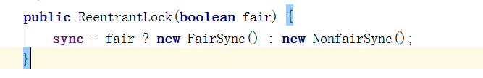
构造器中公平锁创建是 FairSync 对象 继承了Sync 继承了AQS
构造器中公平锁创建是 NonfairSync对象继承了Sync 继承了AQS

(1)ReentrantLock lock = new ReentrantLock(true);
由上可以看出Lock 对象就是AQS对象

- lock.lock();
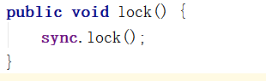
lock()方法调用sync AQS的lock方法进行上锁公平锁
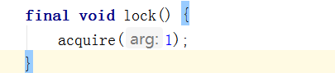
设置传入state状态

当lock加锁时 ，先检查 是否有head（aqs队列中的head 始终都是空的null）

